Trawsnewidiadau
Yn Y Blynyddoedd Cynnar

Llawlyfr i Ymarferwyr Proffesiynol

Cynnwys

Cyflwyniad

Rôl Oedolyn

Anghenion Plant

Gweithio mewn Partneriaeth

Ymyriadau

Canlyniadau Arfaethedig

Cyfeirnodau

Cyflwyniad

“A transition is a change from one thing to the next, either in action or state of being—as in a job transition or as in the much more dramatic example of a caterpillar making a transition into a butterfly.” – vocabulary.com (2022)
Mae plant a phobl ifanc yn trawsnewid pan maent yn mynd o adref i feithrinfa neu lleoliad gofal plant, ysgol gynradd, blwyddyn i flwyddyn a o ysgolion uwchradd i addysg uwch. Mae trawsnewid yn rhan o fywyd ac mae’n bwysig bod gweithwyr y lleoliad blynyddoedd cynnar yn gwneud ymdrech er mwyn gwneud trawsnewidiadau y plant yn un llyfn a cyfforddus. Dywedir y wefan ‘Transitions in the early years’ (2021) mae plant angen help gan rhieni a rhoddwyr gofal, gwasanaethau ac ysgolion er mwyn sicrhau bod profiadau trawsnewid yn llwyddiannus.
Dywedir y wefan ‘Twinkl (dim dyddiad)’ mae babanod yn mynd trwy nifer o drawsnewidiadau sylfaenol, fel dechrau bwyta bwyd solet, symud o gropian i gerdded a dechrau defnyddio poti. Mae plant yn dechrau trawsnewidiadau wrth iddynt symud o un ardal i’r llall, megis o ystafell y babanod i ystafell plant bach. Mae rhai plant hefyd yn trawsnewid pan fyddant yn symud ty, yn profi ysgariad teuluol neu yn galaru am aelod o deulu.
Dywedir y wefan ‘Transitions (dim dyddiad) Birth to 5 Matters’ mae plant sydd yn diffyg hyder neu hunan-barch, y rhai a ganwyd cyn eu amser neu yn yr haf, babanod sydd wedi’u gwahanu oddi wrth eu rhieni am y tro cyntaf, neu plant sydd ag anableddau neu anghenion dysgu yn fwy agored i niwed yn ystod cyfnodau drawsnewid.
Mae cyfathrebu effeithiol a cymdeithasu gyda pawb sydd yng nghlwm a’r broses o drawsnewid yn bwysig iawn. Gall datblygiad ffisegol, emosiynol neu seicolegol y plentyn cael ei effeithio mewn ffordd bositif neu negyddol felly mae’n bwysig bod adeg o drawsnewid yn llyfn er mwyn sicrhau eu bod yn hapus.
Mae pontio yn adeg cyffrous a bwysig i’r plant sydd yn trosglwyddo o’r ysgol feithrin i’r ysgol gynradd ac mae’n hanfodol bod cyfathrebu effeithiol rhwng y feithrinfa a’r ysgol cyn i’r plentyn ddechrau.

Pwrpas y llawlyfr yma
Mae’r llawlyfr yma wedi’u greu i ymarferwyr proffesiynol sydd yn gweithio gyda plant er mwyn cefnogi plentyn wrth drawsnewid o’r ysgol feithrin i’r gynradd. Mae’n trafod rôl oedolyn, amgylchedd, anghenion plant, pwysicrwydd gweithio mewn partneriaeth, ymyriadau, a canlyniadau arfaethedig ar gyfer y plant. Mae’r llawlyfr hefyd yn trafod pwysicrwydd cyfathrebu a pontio er mwyn sicrhau trawsnewidiadau llwyddianus a damcaniaethwyr perthnasol.
Mae trawsnewid yn ymwneud â newid ac addasu i rhywbeth newydd. Dywedir y wefan ‘Transitions (dim dyddiad) Early Years Matters’ mae plant ifanc yn mynd trwy nifer o drawsnewid sylweddol yn eu bywydau gan gynnwys mynd o adref i gwarchodwr plant, lleoliad gofal dydd, ysgol feithrin i amgylchedd ysgol. Mae cynllunio cynnar yn hanfodol ar gyfer cyfathrebu effeithiol rhwng y ddau sefydliad. Rhaid i’r arweinwyr sydd yn penderfynnu sut i gefnogi’r broses o bonito arfarnu hyn yn ofalus.
Wrth ddilyn arweiniad y llawlyfr yma bydd ymarferwyr medru deall pwysicrwydd trawsnewidiadau a sut i sicrhau bod broses trawsnewid yn un llyfn ac effeithiol ar gyfer y plentyn, rhiant a’r ymarferydd proffesiynol. Mae’r llawlyfr hefyd yn trafod pwysicrwydd cyfathrebu effeithiol a adeg pontio. Mae symud i lleoliad newydd yn drawsnewid mawr i blentyn gan bod angen iddynt adeiladu perthnasoedd newydd gyda aelodau y staff a’i chyfedion.

Rôl Oedolyn

Trwy gydol blynyddoedd cyntaf plentyn mae’n ffurfio perthynas gyda’i rhiant neu gofawlyr. Mae mynd o’r ysgol feithrin i’r ysgol yn cam mawr iddynt gan ei bod yn creu perthnasau newydd gyda staff y lleoliad i sichrau bod ei anghenion yn cael ei gyrraedd. Mae’n bwysig bod ymarfewyr proffesiynol yn sicrhau bod y plentyn yn cael ei gefnogi trwy gydol amser trawsnewid a dylid gwneud hyn trwy pontio a chyfathrebu gyson. Dywedir y wefan ‘Key Person & Attachment (2022)’ mae creu ymlymiad yn bwysig i ddatblygiad plentyn ac yn helpu gyda’r broses o drawnewid. Dywedir y wefan mae plant sydd yn teimlo’n ddiogel yn perthynas eu teulu yn fwy tueddol o chwarae gyda plant arall, fwy hapus i greu perthnasau gyda oedolion arall ac yn llai ymosodol.
Dywed y wefan ‘Developing a Smooth Transition into School (2022)’ mae rôl gan ymarferydd proffesiynol i gynorthwyo’r person ifanc i ddatblygu rhywfaint o wybodaeth am y newidiadau sydd ar fun dod. Prif nod ysgol feithrin yw cael plant yn barod ar gyfer ysgol gynradd. Er mwyn i blant ymgyfarwyddo â’r diwrnod ysgol, dylai gweithrefnau fel cofrestru, amser cylch, ac amser stori fod yn union yr un fath â’r rhai sydd yn digwydd yn yr ysgol.
Dywed y wefan hefyd bod gan athrawon ysgol cam pwysig i sicrhau bod yr ysgol yn ymwybodol o unrhyw anghenion penodol sydd gan y plentyn a bod yr athro yn ymwybodol o gam ddatblygiad pob myfyriwr er mwyn adeiladu cwricwlwm priodol a darparu’r cymorth sydd ei angen ar bob plentyn. Unwaith bydd yr athro yn gwybod pa ysgol mae pob un o’r plant yn ei mynychu, mae’n bwysig i e-bostio pob un a’u gwahodd i’r lleoliad fel y gallwch siarad a cwrdd a’r plentyn a’i rhieni.
Mae’n bwysig bod yr ymarferydd proffesiynol sydd yn mynd i ddysgu’r plentyn sydd yn trawsnewid i gwneud ymdrech i adeiladu perthynas gyda’r unigolyn. Mae pontio cadarnhaol yn cael ei adeiladu ar berthnasoedd cadarn a pharchus rhwng rhieni a gweithwyr proffesiynol. (Transitions in early years – ideas for supporting children and families).
Mae datblgiad dynol, yn ôl damcanieth gymdeithasol-ddiwylliannol Vygotsky yn broses gymdeithasol lle mae plant yn caffael gwerthoedd diwylliannol, credoau, a strategaethau datrys problemau trwy ddeiologau cydweithredol ag aelodau mwy gwybodus o gymdeithas fel rhiant neu athro (Lev Vygotsky's Sociocultural Theory (2022). Mae sgaffaldiau cyfarwyddiadol yn dull dysgu gan arweiniad sy’n paru myfyriwr ag addysgwr i’w helpu i ddysgu. Dylai’r addyswg cael mwy o brofiad gyda’r dasg neu’r broses na’r myfyriwr, ond dylai hefyd ddeall lefel dysgu y myfyriwr a sut gallau helpu. Mae theori Vygotsky yn enwog am Y Parth Datblygiad Agosol a diffinir "[The] distance between the actual developmental level as determined by independent problem solving and the level of potential development as determined through problem-solving under adult guidance or in collaboration with more capable peers." (Lev Vygotsky’s Life and Theories (2022). Fel gweithwyr blynyddoedd cynnar neu rhiant mae’n bwysig gwbod sut i esbonio trawsnewidiau i blant mewn ffordd y byddant yn deall e.e. defnyddio deialog syml, mynd lawr i’w lefel nhw a gwrando ac ateb unrhyw cwestiynnau neu pryderon sydd ganddynt.
Mae John Bowlby (1907-1990) yn damcaniaethu bod plant yn cael eu rhag-raglennu’n fiolegol i ffurfio perthynas agos ag eraill er mwyn goroesi. Os nag yw plentyn wedi ffurfio perthynas gyda’i rhiant neu rhoddwr gofal sylfaenol erbyn ei bod yn 2.5 oed yna ni fydd y plentyn medru ffurfio perthnasau agos trwy gydol ei bywyd. Dywedir Bowlby gall diffyg ymlymiad rhwng baban a’r gofalwr sylfaenol arwain at anawsterau gwybodol, cymdeithasol ac emosiynol hirdymor y baban hwnw (John Bowlby | Maternal Deprivation Theory – Simply Psychology (2017). Serch hynny, fel ymarferydd proffesiynol mae’n bwysig ceisio gorau i greu perthynas gyda’r plant sydd yn dangos problemau ymlyniad.

Anghenion Plant

Er mwyn cyrraedd anghenion plant mae’n bwysig deall bod pob plentyn yn wahanol gyda anghenion gwahanol. Er mwyn i ymarferwyr proffesiynol gallu gofalu am blentyn mae’n bwysig cymryd diddordeb yn yr hyn maent yn dweud, eu diddordebau a’u hoffterau/ cas bethau.
Mae Erthygl 6 o’r UN Convention rights of the child yn dweud bod hawl gan blant i fywyd a mae rôl gan llywodraethwyr lleol i sicrhau bod plant yn datblygu i’w llawn botensial. (ammary of su the UN convention on the rights of the child – UNICEF (dim dyddiad).
Mae’r damcaniaethwr a seicolegwr Abraham Maslow (1943) yn ffocysu ar yr hyn sydd angen ar blentyn er mwyn llwyddo mewn bywyd. Mae’n cynnwys 5 peth sydd angen ar blentyn i lwyddo sef, diogelwch, anghenion ffisiolegol, cariad, parch a hunan-weithrediad. Yn ôl Maslow mae angen anghenion sylfaenol, sef diogelwch ffisegol ar blentyn cyn gallu cyrraedd yr ail cam o’r pyramid cyn cyrraedd y pen uchaf sef cyrraedd ei llawn botenial dynol. (Maslsow’s hierarchy of needs (dim dyddiad). Mae theori Maslow yn un da ar gyfer ymarferwyr proffesiynol oherwydd mae’n canolbwyntio ar yr hyn sydd angen ar blant a nodi bylchau e.e. darparu brecwast i blant sydd ddim yn cael adref.
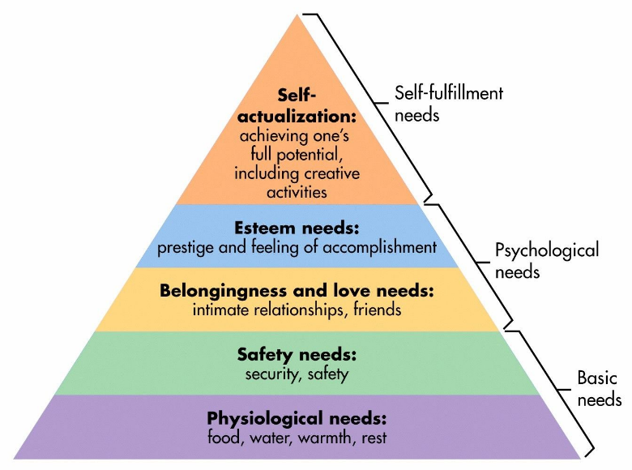
Source: Simply Psychology 2022

Amgylchedd

Mae twf a dysgu plant yn cael eu cefnogi a’u hehangu i raddau helaeth gan eu hamgylchedd. Anogir plant ifanc i chwarae mewn sefyllfaoedd galluogi oherwydd eu bod yn teimlo’n gatrefol ac yn gyfforddus yno (Enabling Environments (2016)’. Mae creu amgylchedd sydd wedi cael ei gynllunio’n ofalus er mwyn cynorthwyo teuluoedd a phlant yn ystod cyfnodau trawsnewid, yn hybu cyfathrebu iechyd emosiynol. Mae canllawiau SEAD yn dweud bod dechrau ysgol feithrin neu ysgol yn gyfnod pryderus iawn i’r plentyn a’r rhieni hefyd. Mae’n bwysig bod lles a datblygiad plant yn cael ei gyrraedd mewn amgylcheddau corfforol. Mae hyn yn sicrhau eu bod nhw’n teimlo’n ddiogel, cael ei gofalu ac yn teimlo’n gyfforddus wrth fod o gwmpas oedolion sydd yn gwrando ar ei anghenion (Elizabeth Jarman transition in the early years (dim dyddiad).
Pwysleisiodd y damcanieithwr Montessori o’r wefan ‘Child theorists and their theories in practice (2022)’ yn hytrach na rhoi pwysau ar blant i ddysgu’r hyn a ddisgwylir, mae plant yn dysgu orau pan fyddant yn defnyddio eu synhwyrau ac yn dilyn eu diddordebau. Pan fydd plentyn ifanc yn barod i ddysgu, mae yna adegau sy’n dangos hyny. Barn Montessori oedd dylai athrawon lleihau eu hymwthiad i’r ystafell ddosbarth er mwyn gwneud y gorau o ddysgu plant drwy darparu’r offer sydd eu hangen arnynt i wneud hynny ar ben eu hunain. Dywedir y wefan hefyd bod e’n bwysig i ymarferydd annog annibyniaeth trwy adael i’r plentyn wneud penderfyniadau, osgoi gweiddi ar y plentyn pan fydd yn gwneud camgymeriadau a creu amgylchedd mae plant yn dysgu orau ynddo.
“Follow the child, they will show you what they need to do, what they need to develop in themselves and what area they need to be challenged in. The aim of the children who persevere in their work with an object is certainly not to “learn”; they are drawn to it by the needs of their inner life, which must be recognized and developed by its means.” – Maria Montessori (Maria Montessori theory: Montessori learning approach (2022)
Damcanieithwr arall sydd yn ffocysu ar amgylchedd yn y blynyddoedd cynnar yw Jean Piaget. Yn ôl y wefan ‘Connecting Theorists to environments (2021)’ dylai amgylcheddau gefnogi sgiliau sy’n seiliedig ar ymholi, dysgu gweithredol a chymryd risgiau. Er enghraifft dylai silffoedd bod yr lefel a’r plant fel ei bod yn medru ymestyn yn hawdd. Dylai plant sydd wedi gorffen chwarae gyda’r deunyddiau paru’r eitem â’r llun ar y label i’w helpu rhoi nôl le mae’n perthyn. Mae hyn yn annog plant i chwilio am wybodaeth a bod yn annibynnol. Dywedir y wefan ‘Jean Piagets theory of Cognitive Development (dim dyddiad) mae datblygiad gwybodaeth plant nid yn unig yn ymwneud a’u gwybodaeth; mae angen iddynt lunio neu ddatblygu model meddyliol a’u hamgylchedd. Gall hyn cael ei gefnogi trwy sessiynau pontio yn yr ysgol unwaith yr wythnos cyn iddynt dechrau ysgol llawn amser.
Wrth creu amgylchoedd mae plant yn cyfforddus ynddo a arsylwi sut maent yn dysgu mae’r plentyn mynd i fod yn hapusach yn y lleoliad wrth drawsnewid a byddant yn fwy barod i gyfathrebu gyda’i chyfoedion.


Source: Early Years Matters 2022

Gweithio mewn partneriaeth

Yn ôl ymchwil, yr elfen bwysicaf i helpu rhai plant i lwyddo beth bynnag i’w cefndir yw cael rhieni a gofalwyr i gymryd rhan yn nysgu eu plant. ‘Working in Partneship with parents and carers (dim dyddiad)’. Dywedir y wefan hefyd, mae gweithio mewn partneriaeth â rhieni a gofalwyr yn ganolog i gyfnod Sylfaen yn y blynyddoedd cynnar. Wrth gwahnodd y plentyn i’r ysgol bydd hyn yn helpu chi fel ymarferydd proffesiynol gwybod sut i setlo’r plentyn yn y lleoliad. Dywedir y wefan ‘Working in Partnership with parents and carers – gov.uk’ dylai’r athro y lleoliad meddwl am sut byddwch yn goresgyn unrhyw rhwystrau sydd yn atal partneriaeth da. Er enghraifft, eu hiaith, diwylliant, gwahanu a’u profiadau gwerthfawr.
Mae cyfathrebu gyda aml-asiantaethau gwahanol hefyd yn hanfodol bwysig i ddatblygiad plentyn a gall wneud gwahaniaeth i profiad trawsnewid y plentyn. Yn ôl y wefan ‘Working in Partnershsip (2022)’mewn lleoliadau blynyddoedd cynnar, gall hyn olygu bod timau o ddisgyblaethau amrywiol, megis timau addysg ac iechyd a gofal cymdeithasol, yn cydweithio â theuluoedd i sicrhau bod anghenion unigol pob plentyn yn cael eu diwallu. Dangosir y diagram isod y pwysicrwydd o gyfathrebu gyda aml-asiantaethau gwahanol a’r rhai sydd yng nghlwm a trawsnewidiad plentyn er mwyn sicrhau bod y plentyn yn ganolog i holl gyfathrebu.
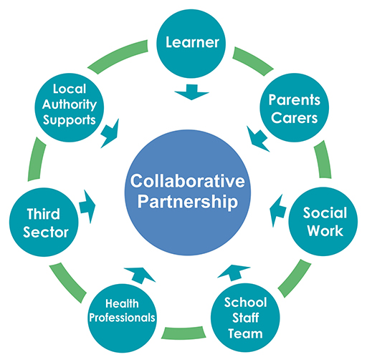

Source: Open University (dim dyddiad)

Ymyriadau

Er mwyn cefnogi plant trwy’r adeg o drawsnewid mae nifer o ymyriadau yn cael eu wneud er mwyn nodi a darparu ymyrraeth gynnar i blant sydd mewn perygl o gael canlyniadau gwael. Mae ymyriadau yn ffordd da er mwyn datblygu plant a chaniatau iddynt cael mynediad i’r cwricwlwm.
Yn ôl y wefan ‘What is early intervention (2020) gall ymyrraeth gynnar fod ar sawl ffurf. Rhai ohonynt yw raglenni ymweliadau cartref i gynorthwyo rhieni bregus, i raglenni yn yr ysgol i wella sgiliau cymdeithasol ac emosiynol plant i raglenni mentora ar gyfer pobl ifanc sydd mewn perygl o ddod yn rhan o droseddu. Mae ymyriadau cynnar ym mywyd plentyn ifanc yn dangos eu bod medru gwella cyfleoedd bywyd plant ar unrhyw adeg yn ystod eu plentyndod. Dywedir y wefan hefyd bod ymyriadau cynnar yn ffocysu ar 4 agwedd o ddatblygiad plentyn sef datblygiad corfforol, gwybyddol, ymddygiadol a chymdeithasol ac emosiynol.
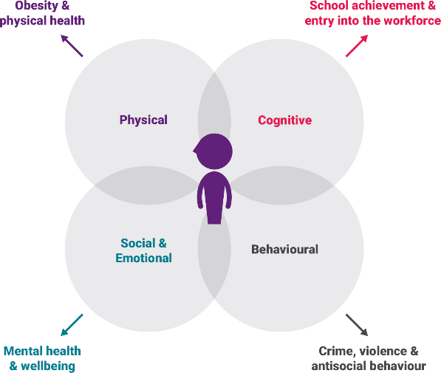
Mae’r Ddeddf Addysg (Cymorth Ychwanegol ar gyfer Dysgu) a chafodd ei gyflwyno yn 2004 a diwygiwyd yn 2009, yn sicrhau bod dyletswyddau ar lywodraethau lleol i ddiwallu anghenion plant a rhoi cymorth ychwanegol iddynt. Gall y cymorth hwn fod yn un tymor byr neu hir ac efallai y bydd angen cydweithio ag eraill. Mae ymyriadau gwahanol yn cynnwys;
Source: What is early intervention? (2020)

- Dull dysgu penodol
- Gwahaniethu
- Mynediad i therapi Iaith a Lleferydd, therapi galwedigaeathol, Ffisiotherapi
- Myndediad at cymorth staff
- Darpariad o adnoddau ychwanegol
- Mwy o amser i gwblhau tasgau ‘Guidelines and Procedures for Staged Intervention in the Early Years’ (dim dyddiad)
Pan fydd plentyn yn trawsnewid o’r ysgol feithrin i blwyddyn Derbyn mae’r meithrinfa yn creu ‘One Page Profile’ er mwyn rhoi i’r athrawes dosbarth. Mae hyn yn cynnwys gwybodaeth am y plentyn mae aelod o staff y meithrinfa wedi llenwi ac yn sicrhau cyfathrebu effeithiol. Wrth ddarllen y ‘One Page Profile’ mae’r athrawes dosbarth medru cael syniad ar beth mae’r plentyn yn hoffi/ddim yn hoffi, beth sydd yn gwneud e/hi yn drist neu’n hapus ei diddordebau a gwybodaeth defnyddiol arall.
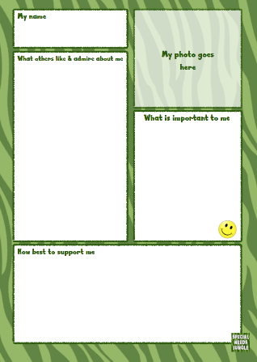
Enghraifft templed ‘One Page Profile’
Source: Google Images

Wrth cynnig sesiynau pontio gyson a arsylwi’r plant fydd yn dechrau’r ysgol mae hyn yn sicrhau bod ei anghenion dysgu yn cael ei gyrraedd a maent yn cael canlyniadau dysgu gwell. Wrth cyfathrebu’n effeithiol a creu perthnasau da gyda’r plant a’r rhieni rydych medru sicrhau bod y plentyn yn cael yr help sydd angen i lwyddo.

Canlyniadau Arfaethedig

Mae trawnewidiad plentyn yn lwyddiant pan fyddant yn profi ei bod wedi setlo yn y lleoliad. Byddant yn creu perthnasau newydd gyda’i chyfoedion a gweithwyr arall sydd yn y lleoliad, chwarae’n annibynnol. Byddant hefyd yn fwy hyderus, hapus a medru trafod eu pryderon gyda aelod o staff yr ysgol. Wrth i blant tyfu maent yn fwy tebygol o allu delio gyda trawsnewidiau arall sydd yn digwydd yn eu bywydau.
Bydd y trawsnewid yn llwyddiannus os bodlonir y amodau canlynol;
- Mae’r ymarferydd proffesiynol yn adnabod anghenion a diddordebau pob plentyn
- Mae perthynas da rhwng teulu y plentyn a’r ymarferwyr.
- Mae’r ysgol yn darparu ar gyfer anghenion a diddordebau’r plentyn
- Mae’r plant yn gyfarwydd â’r ymarferwyr ac yn eu hoffi
- Maent yn gyfforddus ac yn fodlon â’u hamgylchedd ysgol newydd, arferion a disgwyliadau
- Mae’r plant wedi gwneud ffrindiau a’i chyfoedion (Teach Early years Magazine (dim dyddiad)
Cyfeiriadau
What is early intervention? (2020) Early Intervention Foundation. Available at: https://www.eif.org.uk/why-it-matters/what-is-early-intervention (Accessed: November 27, 2022).
Transition - definition, meaning &amp; synonyms (no date) Vocabulary.com. Available at: https://www.vocabulary.com/dictionary/transition (Accessed: November 27, 2022).
What are transitions? (2022) What are transitions? | Transitions | My child | Parent Zone. Available at: https://education.gov.scot/parentzone/my-child/transitions/what-are-transitions (Accessed: November 27, 2022).
Transitions in the early years (2021) Early Childhood Education and Care. Available at: https://earlychildhood.qld.gov.au/early-years/transitions (Accessed: November 27, 2022).
Twinkl.co.uk. (dim dyddiad) Available at: https://www.twinkl.co.uk/blog/different-types-of-transitions-in-child-development#:~:text=Physical%20transitions%20may%20include%3A%20moving,from%20primary%20to%20secondary%20school (Accessed: November 23, 2022).
Patel , A. (no date) Transitions in early years – ideas for supporting children and families: A unique child, Teach Early Years. Teach Early Years Magazine. Available at: https://www.teachearlyyears.com/a-unique-child/view/supporting-transitions-in-the-early-years (Accessed: November 16, 2022).
Developing a Smooth Transition Into School, Early Years Careers. Ar gael: https://www.earlyyearscareers.com/eyc/early-years-practice/developing-a-smooth-transition-into-school/ (Cyrchwyd Tachwedd 18,2022)
Enabling Environments (2016) Early Years Matters. Ar gael: https://www/earlyyearsmatters.co.uk/our-services/school-and-nursery-improvement-partner/enabling-environments/ (Cyrchwyd Tachwedd 18,2022)
Lorina (2022) Child theorists and their theories in practice, Aussie Childcare Network. Available at: https://aussiechildcarenetwork.com.au/articles/childcare-articles/child-theorists-and-their-theories-in-practice (Accessed: November 18, 2022).
Dm (2022) Maria Montessori theory: Montessori learning approach, Daily Montessori. Available at: https://www.dailymontessori.com/montessori-theory/ (Accessed: November 18, 2022).
Libretexts (2021) 5.3: Connecting theories to environments, Libretexts. Available at: https://socialsci.libretexts.org/Bookshelves/Early_Childhood_Education/Book%3A_Introduction_to_Curriculum_for_Early_Childhood_Education_(Paris_Beeve_and_Springer)/03%3A_Section_III-_Setting_the_Stage_for_Childrens_Learning/05%3A_Setting_the_Stage_for_Play-_Environments/5.03%3A_Connecting_Theories_to_Environments (Accessed: November 18, 2022).
Working in partnership with parents and Carers (no date) GOV.UK. Available at: https://help-for-early-years-providers.education.gov.uk/get-help-to-improve-your-practice/working-in-partnership-with-parents-and-carers#:~:text=Working%20in%20partnership%20with%20parents%20and%20carers%20is%20central%20to,all%20they%20can%20about%20themselves. (Accessed: November 18, 2022).
Transitions (no date) Early Years Matters. Available at: https://www.earlyyearsmatters.co.uk/eyfs/positive-relationships/transitions/ (Accessed: November 22, 2022).
Maslow's hierarchy of needs (no date) FutureLearn. Available at: https://www.futurelearn.com/info/courses/supporting-learning-primary/0/steps/58666 (Accessed: November 24, 2022).
Key person &amp; attachment (2022) Early Years Matters. Available at: https://www.earlyyearsmatters.co.uk/eyfs/positive-relationships/key-person-attachment/ (Accessed: November 24, 2022).
Mcleod], [S. (2022) [Lev vygotsky's sociocultural theory], Lev Vygotsky's Sociocultural Theory - Simply Psychology. Available at: https://www.simplypsychology.org/vygotsky.html (Accessed: November 24, 2022).
[McLeod, S. (1970) [John Bowlby maternal deprivation theory], John Bowlby | Maternal Deprivation Theory - Simply Psychology. (2017) Available at: https://www.simplypsychology.org/bowlby.html#:~:text=Bowlby's%20evolutionary%20theory%20of%20attachment,This%20is%20called%20monotropy. (Accessed: November 25, 2022).
Jean Piagets theory of cognitive development (no date) RSS. Available at: https://www.structural-learning.com/post/jean-piagets-theory-of-cognitive-development-and-active-classrooms (Accessed: November 25, 2022).
6 collaborative partnership working (dim dyddiad) 6 Collaborative partnership working: View as single page. Ar gael: https://www.open.edu/openlearncreate/mod/oucontent/view.php?id=146352&amp;printable=1 (Accessed: November 26, 2022).
Guidelines and Procedures for Staged Intervention in the Early Years | helping children to succeed (dim dyddiad) Ar gael : https://www.walthamforest.gov.uk/sites/default/files/2021-11/J%20Item%2010B%20-%20Appendix%201%20-%20Guidelines%20and%20Procedures%20for%20Staged%20Intervention%20in%20the%20Early%20Years.pdf (Cyrchwyd: 27/11/22)
Cherry, K. (2022) Lev Vygotsky's life and theories, Verywell Mind. Verywell Mind. Available at: https://www.verywellmind.com/lev-vygotsky-biography-2795533 (Accessed: November 27, 2022).
Ammary of su the UN convention on the rights of the child - UNICEF (no date). Available at: https://www.unicef.org.uk/wp-content/uploads/2019/10/UNCRC_summary-1_1.pdf (Accessed: November 27, 2022).
Teach Early Years Magazine (no date) Transition to reception: A unique child, Teach Early Years. Teach Early Years Magazine. Available at: https://www.teachearlyyears.com/a-unique-child/view/transition-to-reception (Accessed: November 27, 2022).

